係 員

ＫＦ形継手チェックシート
工事名称 |  | 布設 ○○ 年 月 日
測点 No. |  | 点検 ○○ 年 月 日
管種・呼び径
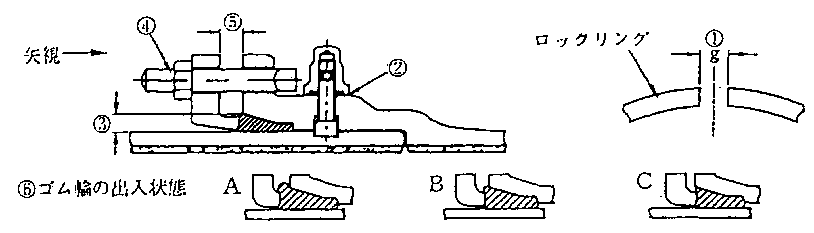
管体No.及び形状
略 図
継 手 No.
清 掃
滑 剤
①ロックリングの間隔(g) | g1(仮)
 | g2(完)
②シールキャップ | １
 | ２
 | ３
 | ４
 | ５
 | ６
 | ７
 | ８
 | ９
 | 10
③挿し口～受口隙間 | 上
 | 右
 | 下
 | 左
④ボルト | 数
 | ﾄﾙｸ(N･m)
⑤押輪～受口間隔 | 上
 | 右
 | 下
 | 左
⑥ゴムの出入状態 | 上
 | 右
 | 下
 | 左
判 定
※判定基準 |  |  | ①ロックリングの間隔（g） |  |  |  |  |  |  | ：g2(完)≦g1(仮）
 |  |  | ⑤押輪受口間隔 |  |  |  |  |  |  | ：最大値－最小値≦5㎜（同一円周上）。
 |  |  | ⑥ゴム輪の出入状態 |  |  |  |  |  |  | ：同一円周上でA、C又はA、B、Cが同時に存在しないこと。
備 考
現場代理人

